Федеральное агентство по образованию РФ
ГОУ ВПО Нижегородский государственный университет им. Н.И. Лобачевского
Факультет Вычислительной математики и кибернетики
Кафедра Математического обеспечения ЭВМ

УЧЕБНЫЙ КУРС
«Объектно-ориентированный анализ и проектирование»
для подготовки по направлению «Информационные технологии»

ФОТОСАЛОН «YOUPHOTO»

Нижний Новгород
2015

Содержание
1. Необходимость проекта 3
1.1. Обоснование необходимости 3
1.2. Видение проекта 3
1.3. Анализ выгод 4
2. Концепция решения 4
2.1. Цели и Задачи 4
2.2. Предположения и Ограничения 4
2.3. Анализ использования 4
2.3.1. Пользователи 4
2.3.2. Сценарии использования 5
2.4. Требования 5
2.4.1. Требования пользователей 5
2.4.2. Системные требования 5
3. Рамки 5
3.1. Функциональность решения 6
3.2. За рамками решения 6
3.3. Критерии одобрения решения 6
4. Стратегии дизайна решения 6
4.1. Стратегия архитектурного дизайна 6
4.2. Стратегия технологического дизайна 6

Необходимость проекта

Обоснование необходимости
Открывается новый фотосалон «YouPhoto». Салон занимается печатью фотографий разного формата и дополнительными услугами, например, оформление картин (накатка картин на пена картон, оформление рамками и т.д.). У фирмы есть ряд салонов по всему городу. Некоторое оборудование дорогостоящее и имеется не во всех филиалах.
Салону нужна система заказа товаров, чтобы эффективнее вести свою деятельность. Система будет реализована в виде сайта в сети Интернет.

Видение проекта
Создать уникальную в своём роде систему работы с заказами фотомагазина, позволяющую автоматизировать процесс сбора и выполнения заказов, тем самым снизить нагрузку на работников и уменьшить процент ошибки, а также повысить популярность фотосалона и увеличить его финансовую прибыль.
Успешным результатом внедрения системы, будет являться реализация всех оговоренных возможностей системы с соответствующими ограничениями.

Анализ выгод
Разрабатываемая система является основополагающей в работе салона «YouPhoto». Данная система будет максимально удобной для пользователя. Ему нужно загрузить файл, выбрать нужные настройки, а затем система сама сконфигурирует заказ и выдаст всю необходимую информацию о нём. Более того, это решение сможет оптимизировать работу, распределяя заказы между салонами и снижая время обработки заказа. Также система позволит вести аналитику для менеджеров («администратор»), что позволит выявлять слабые стороны в работе фирмы и проводить анализ способов привлечения клиентов.
Фирма «YouPhoto» в результате получит прирост в прибыли уже через полгода после внедрения системы в рабочий процесс. Из-за того, что нагрузка на работников упадёт, можно произвести сокращение штата, в результате чего фирма получит больший прирост в прибыли и при этом не потеряет в производительности.
Разработчики системы получат бесценный опыт создания и разработки клиент-серверных приложений. Более того, когда внедрённая система будет на слуху, разработчики получат сильный проект в своё портфолио, тем самым им будет легче находить новых клиентов.

Концепция решения

Цели и Задачи
Целью данного проекта является предоставление решения, которое позволит фотосалону «YouPhoto» повысить ежемесячное количество клиентов, улучшить качество и повысить скорость поставляемых услуг.
Достижение поставленных целей будет происходить благодаря модификации и своевременному выполнению заказов пользователей, а также интеллектуальному распределению нагрузки между салонами. Это позволит существенно оптимизировать работу фирмы, снизив затраты и уменьшив время обработки заказа.
Поставленные задачи:
- разработать систему, позволяющую “соединить” пользователя и конечные фотосалоны;
- обеспечить функциональность, позволяющую менеджерам распределять проекты по фотосалонам;
- обеспечить обеим сторонам заказа возможность мониторинга за статусом выполнения заказа.

Предположения и Ограничения
Имеется ряд ограничений:
- на размер отсылаемых файлов (10 МБ);
- общий размер отсылаемых файлов (200 МБ);
- расширения файлов (jpg, jpeg, png, psd).
Время разработки проекта – 2 месяца.

Анализ использования

Пользователи
Пользователями данного решения станут:
- Операторы
  - Оператор должен обработать заказ (выполнить его)
- Руководство (менеджеры)
  - Менеджер должен уметь собрать заказы распределить их по салонам для минимизации расходов по доставке и др. Менеджер и клиенты должны иметь возможность отслеживать статус заказа.
- Клиенты
  - Клиент может загрузить в систему фотографии, заказать часть из них на печать и выбрать опции, связанные с оформлением. При необходимости выбрать способ получения фотографий (самовывоз, получение в салоне и т.д.).

Сценарии использования
Доступ к данным
Регистрация
Просмотр сайта
Оформление заказа
Просмотр заказов
Отменить заказ
Изменение статуса заказа
Направление заказа
Обычный пользователь
Клиент
Оператор
Менеджер

Требования

Требования пользователей
Решение со стороны пользователя должно быть информативным и интуитивно понятным. Пользователь должен понимать, как загружать файлы, отправлять их на печать и выбирать предпочтительный способ получения. Процедура будет являться пошаговой, и на каждом шаге пользователя будут сопровождать указания.

Системные требования
Имеется сервер для обработки заказов, базы:
- всех салонов;
- их аппаратуры; клиентов фирмы;
- заказов.

- Сервер: OS RHEL 7.2, INTEL® XEON® E5 processor, RAM 8GB, HDD 4TB, MySQL, PHP 5.4, Python 2.7.
- Архитектура MVC.
- IDE: Sublime Text 2 + Plugins
  - Подсветка синтаксиса, подсказки по коду
- Система управления версиями: Git (GitHub).
- Bug Tracking: IBM ClearQuest
- Все салоны соединены в общую сеть по типу клиент-сервер.
- Предполагается, что у пользователя установлена последняя версия браузера Амиго.

Рамки

Функциональность решения
Решение обладает следующими возможностями и функциями:
Клиентская часть:
- Выбор филиала, в котором будет произведена печать.
- Выбор места доставки/самовывоза.
- Загрузка фотографий и выбор функций оформления.
- Отслеживание статуса заказа.
Менеджерская часть:
- Сбор заказов и их распределение по филиалам (перераспределение).
- Отслеживание статуса заказа.
- Просмотр филиалов, имеющих данное оборудование.
- Просмотр оборудования в данном филиале.

За рамками решения
Решение не будет обладать следующими возможностями и функциями:
  - Автораспределение заказов по филиалам (ввиду сложности реализации).
  - Выбор на карте филиалов (ввиду отсутствия данного требования).
  - Печать нестандартных форматов (ввиду сложности оценки стоимости и реализации).

Критерии одобрения решения
Критерии для оценки готовности решения:
- Просмотр предлагаемых услуг сети печати.
- Возможность отправки в печать.
- Возможность получения готовой продукции.
- Просмотр возможностей филиала.
- Для менеджеров
  - сбор заказов и их распределение по филиалам
  - отслеживание статуса заказа.

Стратегии дизайна решения

Стратегия архитектурного дизайна
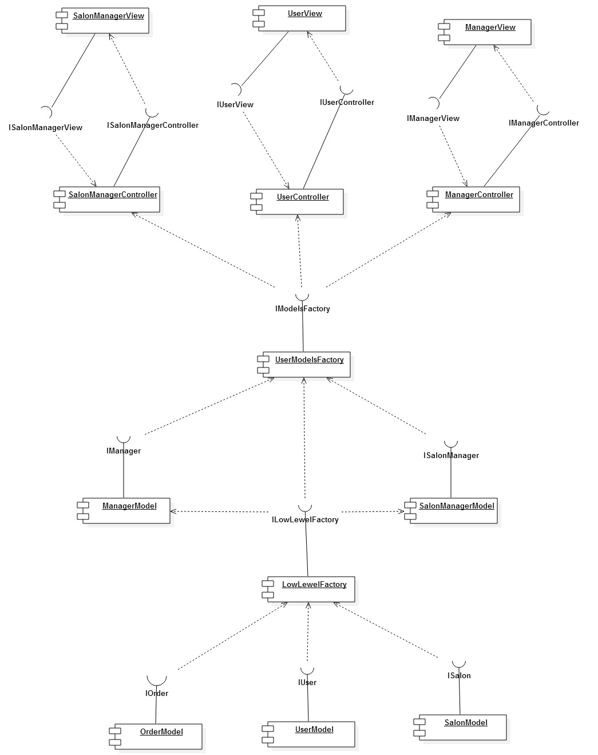
IDataAccess
DataAccess

Стратегия технологического дизайна
Архитектура MVC.
Система управления версиями: Git (GitHub).
Bug Tracking: IBM ClearQuest

В документе использованы материалы белых книг (white papers) “MSF Process Model”, “MSF Risk Management Discipline”, “MSF Team Model” (http://www.microsoft.com/msf), их переводов “Модель процессов MSF”, “Дисциплина управления рисками MSF”, “Модель проектной группы MSF” выполненных в 2003 году корпораций eLine Software (http://www.elinesoftware.com), а также официальных курсов Microsoft 2710B и 1846A.

